1，点击链接：https://leslielay-123.github.io/leslie/
2，点击管理题库
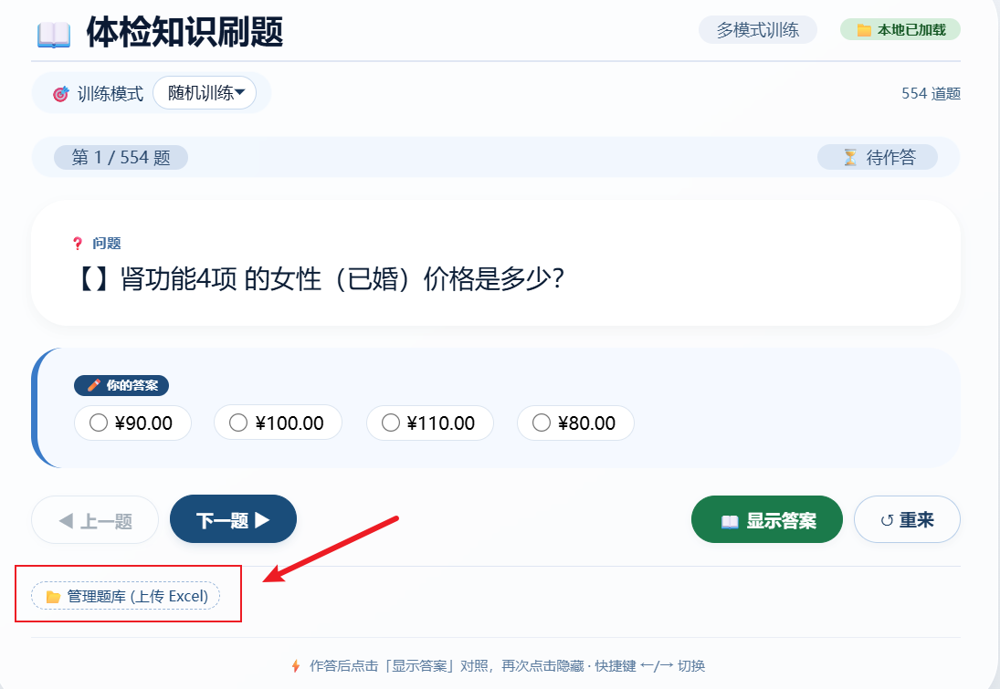
3，输入密码：admin123，按照顺序上传题库文件。
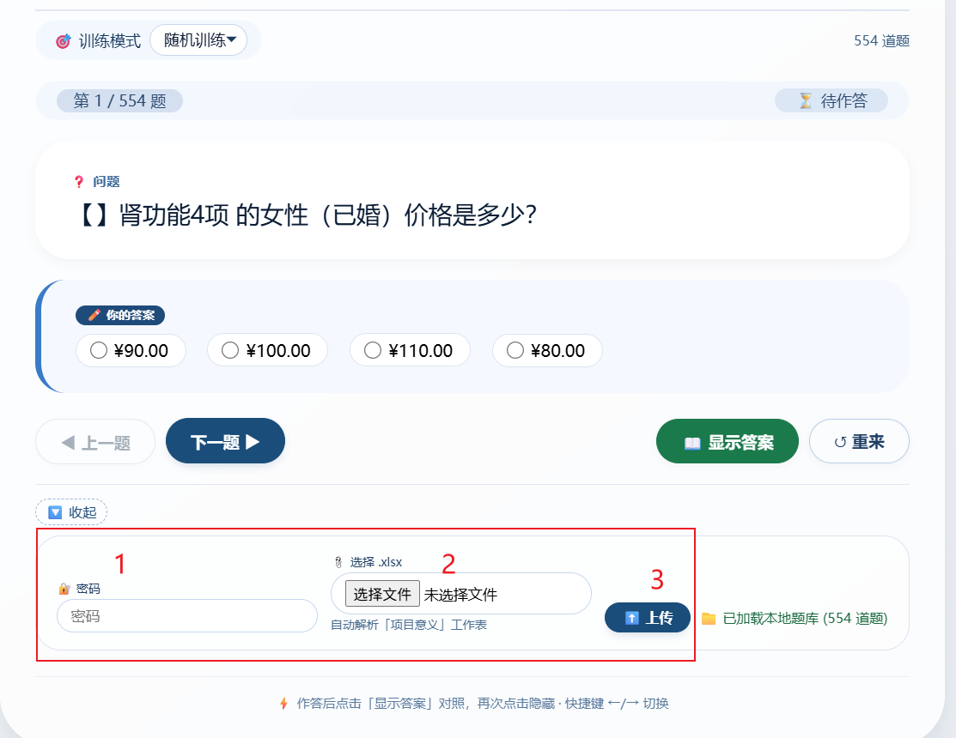
4 ，可选择训练项目类型。
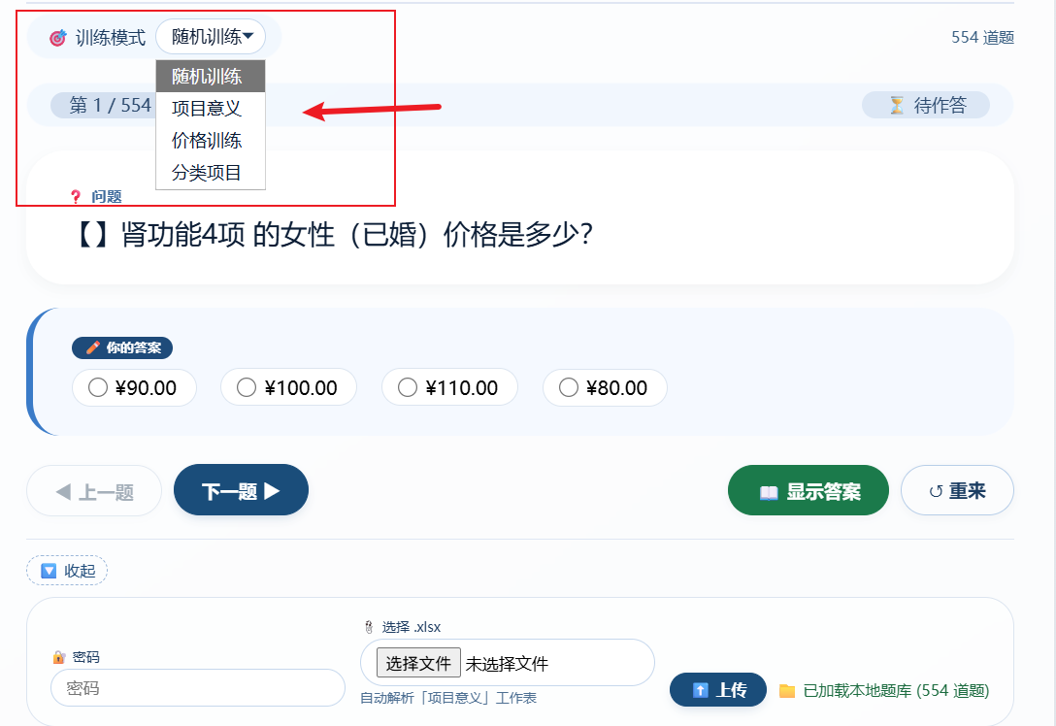
备注：
用户可以上传其他题库文件，但格式需要按照已发的”项目套餐意义与单价.xlsx”文件表头格式：
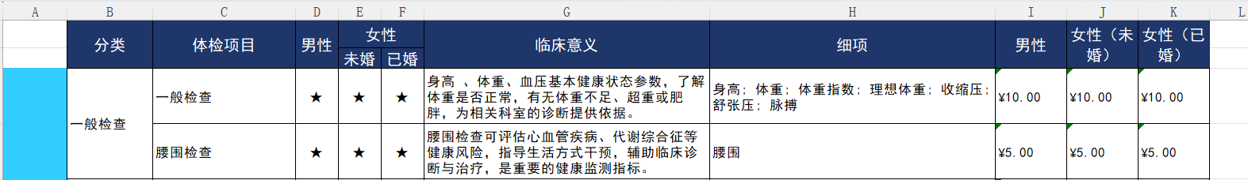
用户也可根据自己需求修改。
Code链接：https://github.com/leslielay-123/leslie/blob/main/index.html

